§6.4傅里叶级数
6.4.1三角函数系的正交性
1．三角函数系：
2．三角函数系的正交性
三角函数系在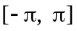上正交，就是指三角函数系中任何两个不同函数的乘积在上的积分等于零，即
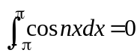 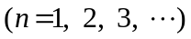；
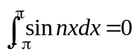 ；
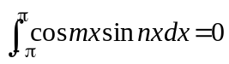 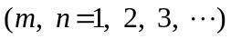；
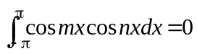 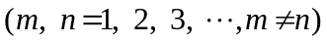；
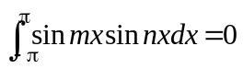 。
又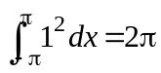；
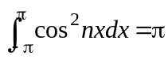 ；
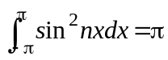 。

6.4.2函数展开为傅里叶级数
1．欧拉—傅里叶公式
设以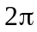为周期的函数可展开成三角级数
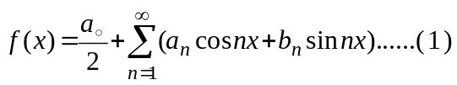
并设级数（1）在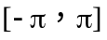上可逐项积分，那么系数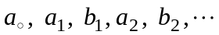与存在什么关系？如何求出？
利用三角函数系的正交性，对（1）式两边在上积分：
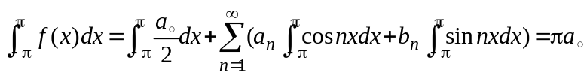，
故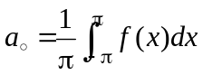。
用乘以（1）式两边后积分：
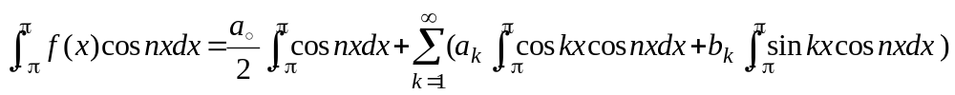
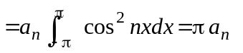，
∴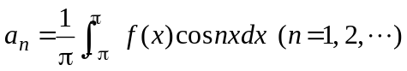。
同理用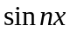乘以（1）式两边后积分，得
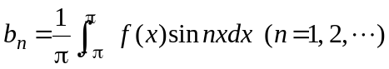。
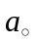可由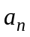统一给出：
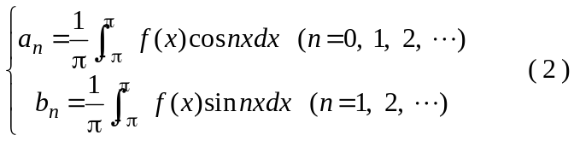
（2）式称为欧拉—傅里叶公式。

2．傅里叶级数
设在上可积，则以（2）式中的和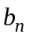作为系数而得到的三角级数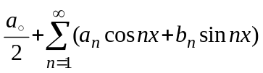称为函数的傅里叶级数，记为
～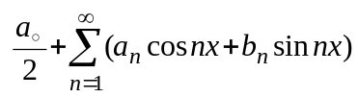。 （3）
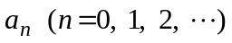和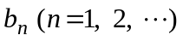称为函数的傅里叶系数。

例1．以为周期，且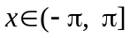时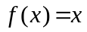，求的傅里叶级数。
解：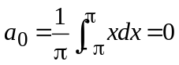，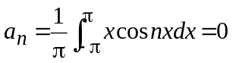，
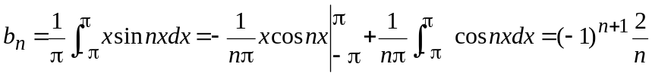，
∴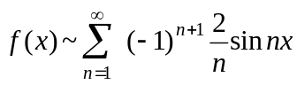。
3．傅里叶级数的收敛性
定理1（狄利克雷（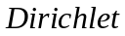）充分条件）
设以为周期，在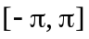上满足：
（1）连续或只有有限个第一类间断点；
（2）只有有限个极值点；
则的傅里叶级数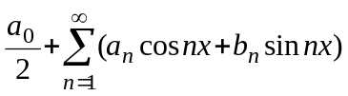在上收敛，且其和函数为
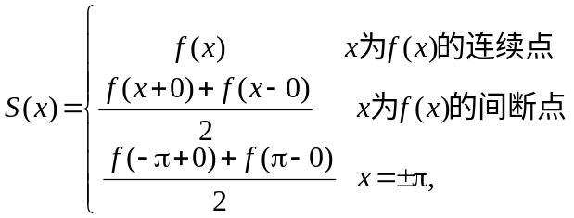
定理中的条件简称为狄氏条件。

如例1：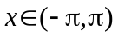时，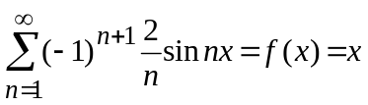，
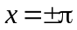时，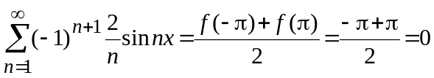。
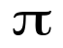
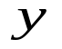
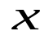
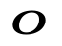
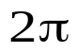
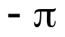
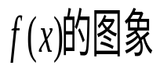
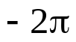
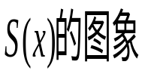

把在上展开为傅里叶级数的步骤为
（1）运用狄氏条件判断能否展开为傅里叶级数；
（2）求出傅里叶系数；
（3）写出傅里叶级数并注明在何处收敛于；
（4）画出和的图形（至少画出三个周期）。

例2．设以为周期，且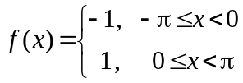，将展开为傅里叶级数。
解：满足狄氏条件，由收敛定理知的傅里叶级数
在上收敛。
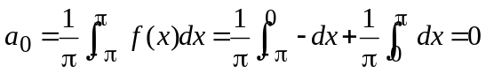，
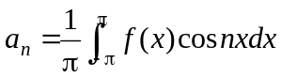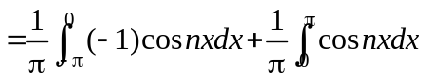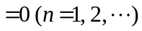，
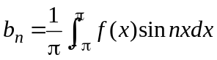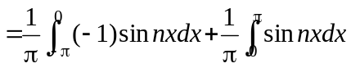
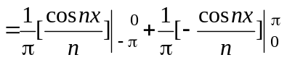
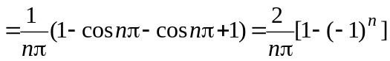
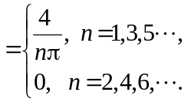
的傅里叶级数展开式为
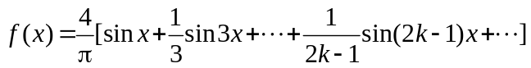，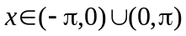

当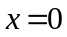时，级数收敛于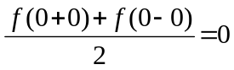；
当时，级数收敛到于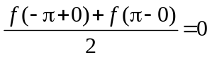。
的图形与其傅里叶级数的和函数的图形分别如下：

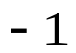
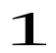

例3．设以为周期，且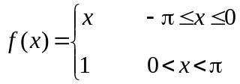，
将展开为傅里叶级数。
解：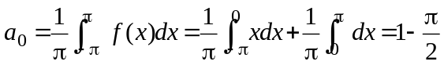，
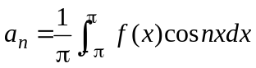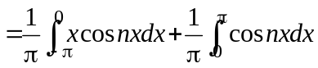
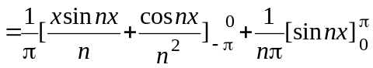
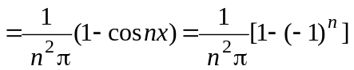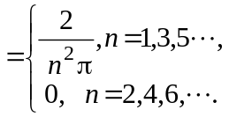
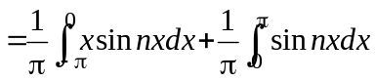
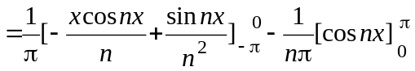
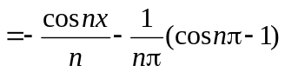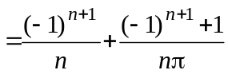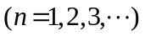。
的傅里叶级数展开式为
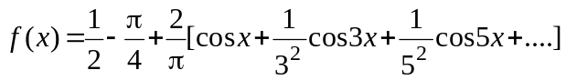
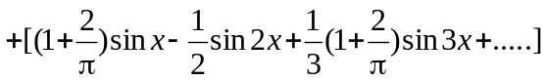，.
当时，级数收敛于级数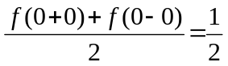；
当时，级数收敛于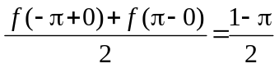。
的图形与其傅里叶级数的和函数的图形分别如下：

若只在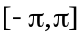上有定义，且满足收敛定理的条件，则将延拓为以为周期的函数，即定义一个函数，使它在上以为周期，在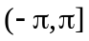上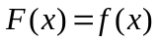，然后将展开为傅里叶级数，再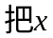限制在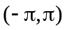上，便得的傅里叶级数展开式。根据收敛定理，这级数在处收敛于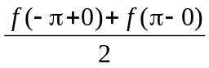。称为的周期延拓。
例4．将函数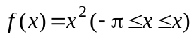展开成傅里叶级数。
解：将在上作周期延拓，
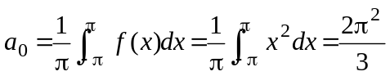，
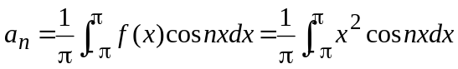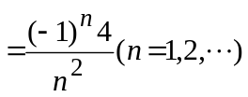，
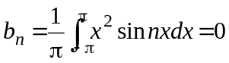，
∵在内连续，
当时，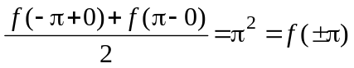，
故由收敛定理得
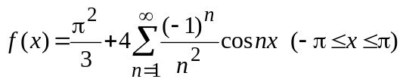。
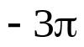
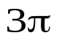

当时， 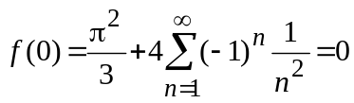，得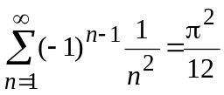。
当时，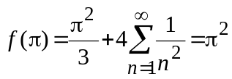， 得

